Советы для родителей

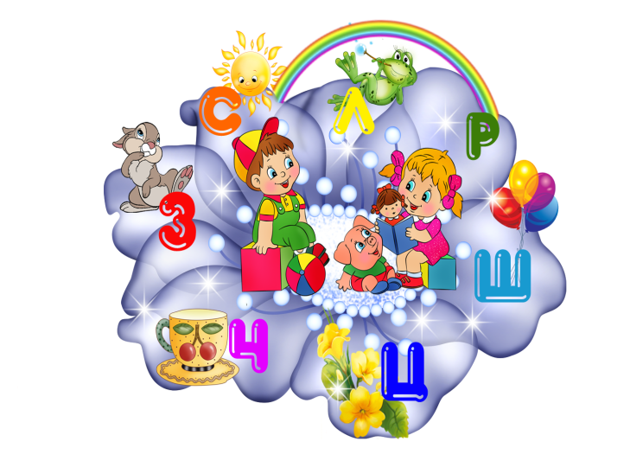**Эти игры помогут родителям заинтересовать малыша, пробудить у него желание заниматься, поупражнять его на начальном этапе подготовки речевого аппарата к постановке звуков.**

|  |  |  |
| --- | --- | --- |
| **Название игр** | **Цели** | **Описание игр** |
| **Игра "Тихо-громко!"**  Оборудование: бубен (вместо бубна могут быть просто хлопки в ладоши. | Развитие слухового внимания, координации чувства ритма | Мама (папа) стучит в бубен тихо, потом громко, и очень громко. Соответственно звучанию бубна ребенок выполняет движения: под тихий звук идет на носочках, под громкий - полным шагом, под более громкий - бежит. Если ошибся, то придумывает слово, начинающееся на гласный звук. Поощрить за правильное выполнение. |
| **Игра "Красный- белый"**  Оборудование: по два кружка на каждого ребенка (красный и белый) | Развитие фонематического слуха, умение находить звук в словах | Мама (папа) предлагает ребенку внимательно вслушиваться и определять, в каком слове есть заданный звук. Если в слове заданный звук есть, ребенок должен поднять красный кружок, если нет - поднимает белый кружок. |
| **Игра "Капитаны**  Оборудование: таз с водой и бумажные кораблики. | Чередование длительного плавного и сильного выдоха. Активизация мышц губ. | Ребенок сидит около маленького стола, на котором стоит таз с водой. Мама (папа) предлагает прокатиться на кораблях из одного города в другой, обозначив города значками на краях таза. Чтобы кораблик двигался дуть на него нужно плавно, не торопясь, сложив губы, как для звука **Ф**. кораблик при этом двигается плавно. Но вот налетает порывистый ветер. "П-п-п:" - губы складываются, как для звука **П**. или дуть, вытягивая губы трубочкой, но не надувая щек. |